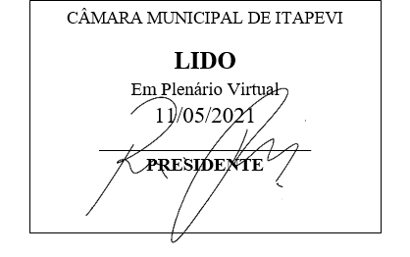
INDICAÇÃO nº 1204/2021
Súmula: Solicita providências do Executivo, junto a Secretaria de Desenvolvimento Urbano e Habitação, Sr. Walter Tanoue Hasegawa, para que interceda junto à empresa Tecnoluz e solicite a troca de Iluminação Pública por Led em todo a extensão da Rua Serra do Uruçui – Jardim Rosemary, neste município.
INDICO à Mesa, na forma regimental vigente, seja oficiado ao Excelentíssimo Igor Soares, Prefeito Municipal, para que determine através da Secretaria de Desenvolvimento Urbano e Habitação, a troca de Iluminação Pública por Led em toda extensão da Rua Serra do Uruçui – Jardim Rosemary, neste município.
JUSTIFICATIVA
Senhor Presidente,
Senhores Vereadores,
Senhoras Vereadoras.
Atendendo as reivindicações da comunidade, solicito aos responsáveis a troca da iluminação pública na rua em questão, a benfeitoria se faz necessária, pois segundo os munícipes que trafegam no local, durante o período noturno a rua é muito escura. A iluminação por LED irá beneficiar todos os moradores e transeuntes, pois a mesma tem a luminosidade semelhante a luz do dia, além de economia e durabilidade, sendo assim também pensando na segurança ira inibir o medo dos moradores de transitar pela via.
Peço para que esta nobre Secretaria e os envolvidos verifiquem essa possibilidade, para que assim possamos inibir futuros riscos, dando mais segurança aos transeuntes que estão constantemente de passagem no local.
Sala das Sessões Bemvindo Moreira Nery, 03 de maio 2021.

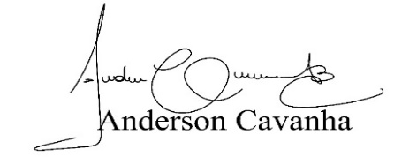
(Bruxão Cavanha – PL)
Vereador

